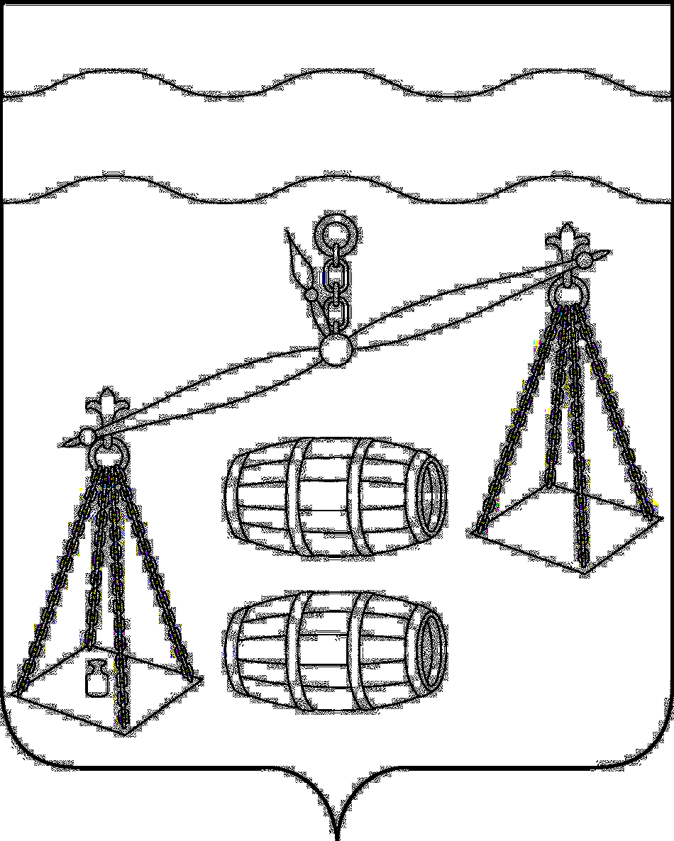
Администрация сельского поселения
«Село Хотень»
Сухиничский район
Калужская область

ПОСТАНОВЛЕНИЕ

от 19.08.2020 года |  | № 42

Об отмене постановления администрации
сельского поселения «Село Хотень» от 18.06.2020
№ 24 «Об утверждении Административного
Регламента по предоставлению муниципальной
услуги «Дача письменных разъяснений
налогоплательщикам и налоговым агентам
по вопросам применения муниципальных
правовых актов о налогах и сборах»»

В соответствии с подпунктами 19.1, 19.2, 26, 27 части 1 статьи 15 Федерального закона от 06.10.2003 N 131-ФЗ «Об общих принципах организации местного самоуправления в Российской Федерации» администрация сельского поселения «Село Хотень» ПОСТАНОВЛЯЕТ:
- Постановление администрации СП «Село Хотень» от 18.06.2020 № 24 «Об утверждении Административного регламента по предоставлению муниципальной услуги «Дача письменных разъяснений налогоплательщикам и налоговым агентам по вопросам применения муниципальных правовых актов о налогах и сборах»» отменить.
- Данное Постановление вступает в силу после его официального обнародования.
- Контроль за исполнением данного Постановления оставляю за собой.

Глава администрации
СП «Село Хотень» Н.М.Демешкина

